گزارش پروژه عملی درس مباحثی در آمار کارشناسی ارشد آمار-ریاضی دانشگاه تهران سال تحصیلی1402-1401

فهرست
مقدمه: 3
تعاریف مختصر انواع شوک های تصادفی: 4
توصیف سیستم: 5
فرضیات: 7
مدل سازی برای شکست های سخت ناشی از شوک ها 7
مدل سازی برای شکست های نرم ناشی از فرسایش وشوک ها 8
آنالیز قابلیت اطمینان سیستم: 10
مدل سازی و بهینه سازی نگهداری و تعمیرات: 12
مثال عددی از برنامه MEMS 15
آنالیز قابلیت اطمینان: 16
خط مشی نگهداری و تعمیرات بهینه: 18
نتیجه گیری و مسیرهای آینده : 24

خلاصه ای از مقاله گروه 4:
مدل سازی قابلیت اطمینان و نگهداری تعمیرات برای سیستم هایی که دارای فرآیند شکست رقابتی چندگانه وابسته هستند

مقدمه:
در این مقاله هر جا سخن از MDCFP می شود منظور فرآیند شکست با ریسک های رقابتی چندگانه وابسته می باشد که به اختصار
(multiple dependent competing failure processes) می باشد. نرخ خرابی یک سیستم علاوه بر وابستگی به زمان به وضعیت سیستم و شرایط عملیاتی آن از قبیل سطح نوسانات؛ ارتعاشات، تعداد و شدت شوک های تصادفی وارد شده به آن نیز بستگی دارد. شوک ها و نوسانات می توانند به علت یک عامل خارجی و یا ناشی از تغییرات ناگهانی داخل سیستم باشند که می توانند در لحظه ورود به سیستم آن را خراب کنند و یا فرسایش و تخریب ناشی از فرسودگی سیستم را سرعت ببخشند به عبارت دیگر سیستم ها ممکن است کارایی خود را به دلیل عواملی غیر از کهولت و فرسودگی نیز از دست بدهند که باید اثر آنها را در محاسبه قابلیت اعتماد سیستم در نظر گرفت در واقع بیشتر سیستم ها در معرض عوامل و فرآیندهای متنوعی از جمله فرسایش، شوک و محیط استرس زا قرار گرفته و خراب می شوند که در صورت مدل سازی دقیق اثر آنها می توان تخمین و پیش بینی بهتری از قابلیت اعتماد سیستم داشت. در واقعیت و شرایط عملیاتی ریسک های خرابی رقابتی ذکر شده به یکدیگر وابسته اند و بر یکدیگر اثر می گذارند. فرض استقلال یا نادیده گرفتن وابستگی بین فرایندهای خرابی، منجر به تخمین های نادرست و غیر دقیق از قابلیت اعتماد سیستم می شود .
چهار نوع مدل شوک تصادفی وجود دارد :

تعاریف مختصر انواع شوک های تصادفی:
- مدل شوک شدید: شکست وقتی رخ می دهد که بزرگی هر ضربه از سطح آستانه مشخص شده فراتر رود.
- مدل شوک تجمعی : شکست وقتی رخ می دهد که آسیب تجمعی ناشی از شوک ها از سطح بحرانی عبور کند.
- مدل شوک اجرا: شکست وقتی رخ می دهد که K شوک منجر به عبور از سطح بحرانی گردد.
- مدل شوک دلتا – مدل: شکست زمانی رخ می دهد که فاصله زمانی بین دو شوک متوالی از سطح آستانه دلتا فراتر رود.

تحقیقات نسبتاً کمی به تجزیه وتحلیل قابلیت اطمینان سیستم های MDCFP اختصاص داده شده است باید توجه داشت که وابستگی بین فرآیندهای شکست مسائل چالش برانگیزی را در مدل سازی قابلیت اطمینان ایجاد می کند در این مقاله مدل های قابلیت اطمینان وسیاست های نگهداری وتعمیرات پیشگیرانه را برای سیستم های پیچیده ای که MDCFP را تجربه می کنند توسعه می دهیم به طور خاص دو فرآیند شکست وابسته وهم بسته را بررسی می کنیم.
- فرآیند شکست نرم ناشی از فرسایش هموار مستمر و خسارات تخریب اضافی ناگهانی ناشی از فرآیند شوک می باشد.
- شکست های فاجعه بار یا سخت ناشی از فشار و تنش همان شوک می باشد
این دو فرایند شکست با هم رقابت می کنند و این بدان معنی است که هر کدام از این فرایندها می توانند منجر به شکست یک جزء یا کل سیستم گردند. و شکست ناشی از هر کدام از فرایندها ابتدا می بایست به یک سطح آستانه برسند و علاوه بر این دو فرآیند مذکور وابسته یا همبسته هستند زیرا که اثرات یک فرآیند شوک یکسان به هر دو فرآیند موثر خواهد بود.
در این مقاله وابستگی با همان تعبیر احتمالی و آماری مد نظر قرار گرفته شده است و زمان های خرابی دو مکانیسم شکست وابسته در نظر گرفته شده است. البته نباید تصور کرد یکی منجر به دیگری می شود و یا از نظر فیزیکی رابطه علی و معلولی بین آنها برقرار است همچنین می توان این فرایندها را همبسته نامید.
مدل تعمیر و نگهداری شرح داده شده در این مقاله با سایر مطالعاتی که در نظر می گیریم تفاوت دارد و تفاوت مذکور این است که در این مقاله یک سیاست تعمیر و نگهداری مبتنی بر بازرسی برای فرآیندهای شکست رقابتی وابسته از جمله فرآیند تخریب و یک فرآیند شکست ناگهانی در نظر گرفته شده است.
ما مدل قابلیت اطمینان توسعه یافته و بهینه سازی نگهداری و تعمیرات برای MDCFP را در یک مثال واقعی با در نظر گرفتن دستگاه سیستم های میکرو الکترومکانیکی (MEMS) نشان داده ایم. مطالعات قابلیت اطمینان (MEMS) در حال تبدیل شدن به یک عامل مهم فزاینده در ایجاد شرایط برای دستیابی به پذیرش گسترده دستگاه های (MEMS) هم برای تجاری سازی حجم زیاد و هم برای کاربردهای حیاتی است .آزمایش هایی برای بررسی حالت ها و مکانیسم های خرابی برای دستگاه های (MEMS) به ویژه در محیط های شدید مانند شوک و لرزش انجام شده است .

توصیف سیستم:
با توجه به شکل شماره 1 یک سیستم می تواند به دلیل دو حالت شکست رقابتی و درحین حال وابسته که شامل فرآیند شوک یکسانی است از کار بیافتد:
- خرابی های نرم که به طور مشترک توسط تخریب مداوم سایش با اسیب های تخریب ناگهانی اضافی ناشی از یک فرایند شوک تصادفی ایجاد می شوند.
- شکست های فاجعه بار یا سخت ناشی از استرس ناشی از همان فرایند شوک تصادفی

جدول نمادهای مورد استفاده شده در مقاله
$$w_{i}$$ | اندازه یا بزرگی بار شوک i ام |  | $$F_{T}(t)$$ | تابع توزیع احتمال زمان شکست T
$$F_{w}(w)$$ | تابع توزیه تجمعی ($W_{i}$) |  | $$τ$$ | فاصله بازرسی دوره ای
$$H$$ | آستانه بحرانی شکست و فرسایش |  | $$C(t)$$ | هزینه نگهداری تجمعی بر أساس زمان
$$X(t)$$ | میزان فرسایش بواسطه فرسایش پیوسته در زمان t |  | $$CR(τ)$$ | میانگین هزینه نگهداری و تعمیرات طولانی مدت
$$X_{s}(t)$$ | حجم کل فرسایش c بواسطه دلایل فرسایش مستمر و آسیب آنی |  | $$E[K]$$ | مقدار مورد انتظار طول اولین چرخه تجدیدK
$$Y_{i}$$ | اندازه آسیب ناشی از بار شوک i ام |  | $$E[TC]$$ | مقدار مورد انتظار مجموع هزینه نگهداری و تعمیرات اولین چرخه تجدیدTC
$$S(t)$$ | اندازه آسیب تجمعی شوک در زمان t |  | $$N_{1}$$ | تعداد بازرسی ها در طول اولین چرخه تجدید
$$G(x,t)$$ | تابع توزیع تجمعی $X(t)$ در زمان t |  | $$ρ$$ | خرابی سیستم
$$F_{x}(x,t)$$ | تابع توزیع تجمعی $X_{s}(t)$ در زمان t |  | $$C_{1}$$ | هزینه بازرسی به ازای هر واحد
$$f_{Y}(y)$$ | تابع چگالی احتمال $Y_{i}$ |  | $$C_{R}$$ | هزینه تعویض به ازای هر واحد
$$f_{Y}^{\left(k\right)}(y)$$ | تابع چگالی احتمال مجموع k متغیر مستقل و هم توزیع $Y_{i}$ |  | $$C_{F}$$ | نرخ هزینه جریمه در طول خرابی سیستم
$$f_{T}(t)$$ | تابع چگالی احتمال زمان شکست T

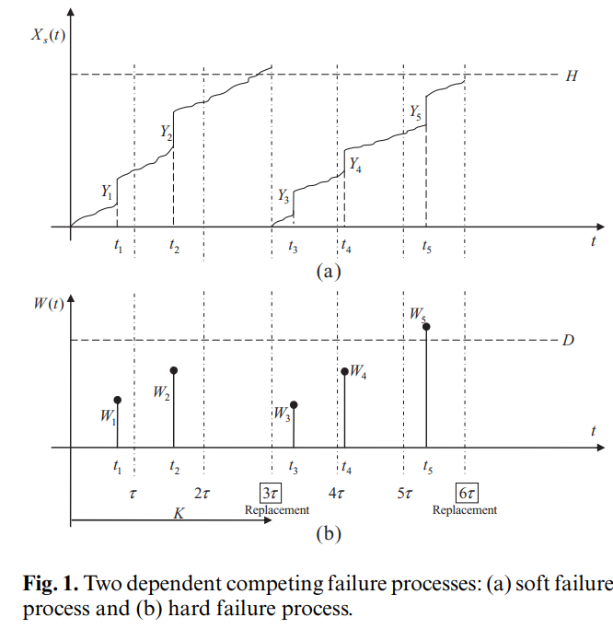

فرضیات:
- شکست نرم زمانی رخ می دهدکه فرسایش کلی فراتر از یک مقدار آستانه H باشد. فرسایش کل هم با فرسایش مستمر و مداوم در طول زمان و هم اسیب ناگهانی ناشی از شوک های تصادفی طبق مدل شوک تجمعی انباشته می شود .
- شکست سخت یا فاجعه آمیز زمانی رخ می دهد که بار ضربه ای خود از حداکثر مقاومت مواد D فراتر رود طبق مدل شوک شدید
- شوک های تصادفی طبق فرایند پواسون وارد می شوند .$W_{i}$ برای نشان دادن اندازه یا میزان خود بارهای شوک استفاده می شود که متغیرهای تصادفی مستقل و هم توزیع هستند $y_{i}$ برای نشان دادن اندازه آسیب ناشی از بار شوک i ام استفاده می شود که متغیرهای تصادفی مستقل و هم توزیع هستند
- تابع توزیع تجمعی برای میزان فرسایش به دلیل فرسایش مداوم یعنی$X(t)$ به طور کلی با $G(x,t)$نشان داده می شود. در مدل خاص فرسایش مستمر و پیوسته از یک مسیر خطی $X\left(t\right)=φ+βt$پیروی می کند که مقدار آغازین $φ$ مقداری ثابت است و نرخ فرسایش $β$ از توزیع نرمال پیروی می کند . $β\sim N(μ_{β},σ_{β}^{2})$
- سیستم در فواصل دوره ای بازرسی می شود فرض بر این است که بازرسی ها آنی ، کامل و غیر مخرب است برای فرمول بندی این مدل به دلیل نگرانی های هزینه و مسائل کاربردی هیچ نظارت مستمری بر روی سیستم انجام نمی شود
- در صورت از کار افتادن سیستم ، سیستم رها خواهد شد و تا زمان بازرسی برنامه ریزی شده بعدی هیچ اقدام نگهداری و تعیمراتی انجام نمی شود . به طور مثال برای سیستم هایی که در مناطق دورافتاده هستند تعمیرات غیرعملی و پرهزینه است لذا این گونه اقدام برای آنها کاملاً طبیعی و منطقی خواهد بود.
- سیستم غیر قابل تعمیر است و در صورت خرابی فوراً با یک سیستم جدید جایگزین خواهد شد.

مدل سازی برای شکست های سخت ناشی از شوک ها
همانطور که قبلاً گفته شد شوک ها دارای 4 نوع هستند که شامل موارد زیر هستند
الف: مدل شوک شدید ب: مدل تجمعی شوک ج: مدل شوک اجرا د: مدل دلتا شوک
صرف نظر از منشاء فیزیکی شوک ها ، بارهای شوک را می توان با شکل، بزرگی،مدت زمان و مکان آنها مشخص کرد . اشتراکات مرتبط با مدل های مختلف شوک نشان می دهد که از یک چارچوب ریاضی یکسانی می توان برای تحلیل قلبلیت اطمینان سیستم هایی که در معرض انواع مختلف شوک ها هستند استفاده کرد . و از نظر ریاضی شوک هایی که در بازه های زمانی تصادفی به سیستم وارد می شوند را می توان به عنوان یک فرآیند تجدید با توزیع های نمایی، گاما و وایبل مدل بندی کرد. اندازه شوک ها را می توان با یک متغیر تصادفی پیوسته مانند نرمال یا نمایی مدل کرد.بزرگی آسیب شوک که بر فرسایش اثر می گذارد نیز می تواند به عنوان متغیر تصادفی مستقل و هم توزیع در نظر گرفته شود. شکل 1 قسمت b مدل شوک شدید را نشان می دهد یعنی سیستم به علت شکستگی از کار می افتد و آن زمانی است که که بار یا تنش ضربه از حداکثر قدرت شکست D بیشتر شود .
در این مدل شوک ها با مدل فرایند پواسون {N(t), t ≥ 0} با میانگین $λ$وارد می شوند. اندازه بار i امین شوک که در زمان $t_{i}$ وارد می شود با$w_{i}$ نشان داده می شود که دارای مقادیر $i=1,2,…,∞$ است
اگر بار شوک ها مستقل و هم توزیع با توزیع تجمعی $F_{W}(w)$ برای $w_{i}$ مطابق مدل تنش – استحکام باشند احتمال اینکه سیستم بعد از فشار وارده از تنش i ام سالم باقی بماند به صورت زیر است
P(Wi < D) = FW(D) for i = 1, 2, . . . , ∞.

حال اگر$w_{i}$ را متغیر تصادفی مستقل و هم توزیع از توزیع نرمال $W_{i}\sim N(μ_{W},σ_{W}^{2})$ بدانیم تابع بقا به صورت زیر است
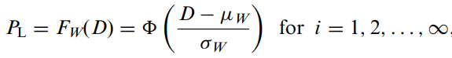

مدل سازی برای شکست های نرم ناشی از فرسایش وشوک ها

شکست نرم زمانی اتفاق می افتد که فرسایش کلی از یک سطح آستانه H فراتر رود که می تواند یک متغیر تصادفی یا مقداری ثابت باشد همانطور که در شکل 1 قسمت a نشان داده شده است مجموع فرسایش ایجاد شده در سیستم $X_{s}(t)$ حاصل جمع فرسایش پیوسته و مستمر و خرابی آنی ناشی از شوک خواهد بود . تخریب ناشی از فرسایش در طول زمان یعنی $X(t)$ ممکن است یکی از مدل های مسیر تخریب را داشته باشد مانند مسیر فرسایش خطی با ضرایب تصادفی یا یک مسیر تخریب لجستیک.
برای مثال یک مسیر تخریب خطی در شکل 1 نشان داده شده است . X(t) = $φ$ + βt که در این مدل مقدار آغازین$φ$ و ضریب نرخ فرسایش$β$ می توانند ثابت و یا متغیر تصادفی باشند علاوه بر این، تغییرات فرسایش یا جابجایی می تواند به طور آنی زمانی که
یک شوک می رسد انباشته شوند . افزایش آنی در کل تخریب با اندازه آسیب شوک اندازه گیری می شود که فرض می شود که متغیرهای تصادفی i.i.d هستند که با Yi برای نشان داده می شوند (for i = 1, 2, . . . , ∞.)
اندازه آسیب تجمعی ناشی از شوک های تصادفی تا زمان t، S(t)، به صورت داده شده است
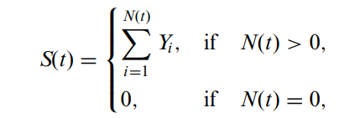
که در اینجا $N\left(t\right)$ جمع تعداد شوک هایی است که تا زمان t به سیستم وارد شده است. و این موضوع دلالت بر مدل شوک تجمعی دارد. فرسایش کلی سیستم که شامل فرسایش فرسودگی و آسیب شوک تصادفی می باشد با نماد زیر نشان داده می شود.
طXs(t) = X(t) + S(t)
و احتمال اینکه مجموع فرسایش در زمان t از x کمتر باشد یعنی (FX(x, t)) از فرمول زیر قابل دستیابی است :
$$F_{X}\left(x,t\right)=P\left(X_{s}\left(t\right)<x\right)=\sum_{i=0}^{∞}{P\left(X\left(t\right)+S\left(t\right)<x | N\left(t\right)=i\right)P(N\left(t\right)=i)}$$
و با توجه به نماد های تعریف شده در جدول ما به انتگرال پیچشی زیر می رسیم :
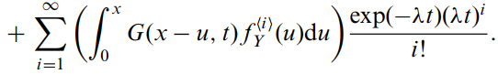 | 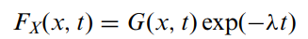

اگر اندازه آسیب شوک هم توزیع و مستقل از توزیع نرمال باشند Yi ∼ N(µY, σ 2Y) و مسیر فرسایش خطی باشد و با مقدار آغازین ثابت$φ$ و با نرخ فرسایش$β$ دارای توزیع نرمالβ ∼ N(µβ, σ 2 β) ما می توانیم به فرمول زیر برسیم :
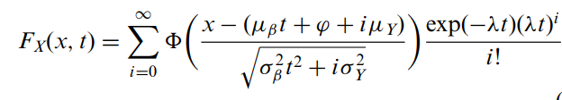

و احتمال اینکه شکست نرم قبل از زمان t رخ ندهد برابر است با :
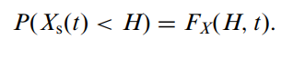

آنالیز قابلیت اطمینان سیستم:
قابلیت اطمینان سیستم در زمان t برابر احتمال این است که سیستم از تمام بارهای شوک جان سالم به در ببرد . یعنی (Wi < D for i = 1, 2, . . . , ∞) و نیز مجموع فرسایش نیز از سطح آستانه کمتر باشد و فراتر نرود. (Xs(t) < H)
که با ترکیب فرمول های متفاوت و بعد از محاسبات مربوطه به فرمول های زیر خواهیم رسید:
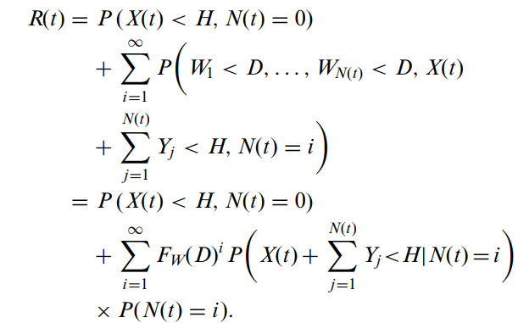
مرحله بعد
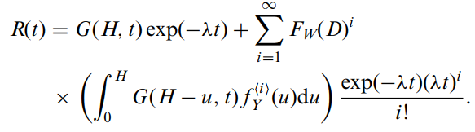

مرحله بعد
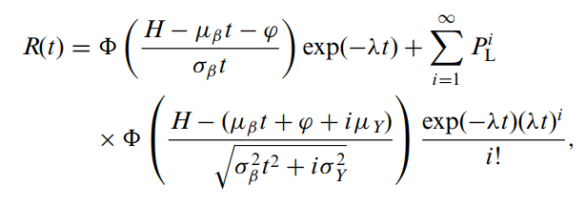

و تابع چگالی شکست نیز از فرمول زیر به دست خواهد آمد :
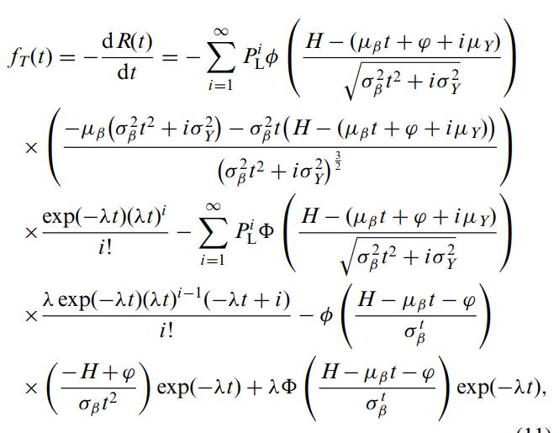

مدل سازی و بهینه سازی نگهداری و تعمیرات:
برای ارزیابی عملکرد خط مشی تعمیر و نگهداری، ما از یک مدل نرخ متوسط ​​هزینه نگهداری بلند مدت استفاده می کنیم، که در آن فاصله بازرسی دوره ای τ متغیر تصمیم است. یک چرخه به عنوان یک فاصله زمانی بین نصب یک سیستم و اولین تعویض یا فاصله زمانی بین دو تعویض متوالی تعریف می شود. چرخه های متوالی همراه با هزینه های انجام شده در هر یک چرخه یک فرآیند تجدید را تشکیل می دهد. اجازه دهید C(t) هزینه نگهداری تجمعی را تا زمان t نشان دهد. از نظریه تجدید اساسی ، میانگین بلندمدت کل هزینه نگهداری در هر واحدزمان، limt→∞(C(t)/t)، می تواند ارزیابی شود.
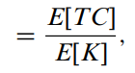 | 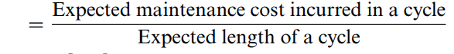 | 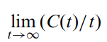
که در آن TC کل هزینه نگهداری یک چرخه تجدید است،و K طول یک چرخه است که در شکل 1 نشان داده شده است.کل هزینه تعمیر و نگهداری شامل هزینه بازرسی،هزینه تعویض و هزینه جریمه در زمان خرابی سیستم است . هزینه جریمه بر اساس درآمد یا سود آن است که دست نیافتنی است زیرا سیستم کار نمی کند.کل هزینه نگهداری و تعمیرات مورد انتظار در چرخه تجدید به صورت زیر خواهد بود :

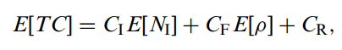
جایی که $C_{I}$هزینه مربوط به هر بازرسی است، $C_{F}$ نرخ هزینه جریمه در زمان خرابی، $C_{R}$ هزینه جایگزینی، $N_{1}$ تعداد بازرسی ها و ρ خرابی سیستم یا زمان از خرابی سیستم تا بازرسی بعدی که در آن خرابی تشخیص داده می شود. است.
تعداد بازرسی ها در یک چرخه تجدید، $N_{1}$، به زمان خرابی سیستم، T، مرتبط است، به نحوی که (NI - 1) τ < T < NI τ
بنابراین، تعداد مورد انتظار از بازرسی در یک چرخه تجدید E[$N_{1}$] با فرمول زیر حاصل شده است
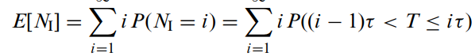
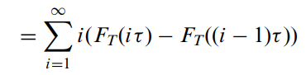

که در $F_{T}(t)$تابع توزیع تجمعی T است که می توان آن را از روی تابع قابلیت اطمینان R(t) محاسبه کرد
زمان از کار افتادن سیستم زمانی است که از خرابی سیستم می‌گذردتا پایان چرخه تجدید، یا ρ = N_{I}τ -T. سپس
مقدار مورد انتظار خرابی سیستم در یک چرخه تجدیدE[ρ] به صورت داده شده است
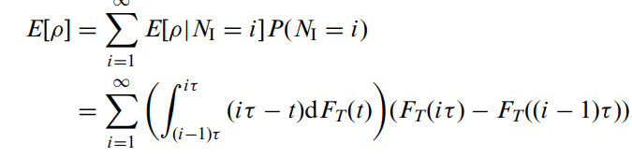

به طور مشابه، طول یک چرخه تجدید به تعداد بازرسی در یک چرخه مرتبط است، و به عنوان N_{I}τ تعیین می شودطول مورد انتظار یک چرخه تجدید E[K] در پایین داده شده است
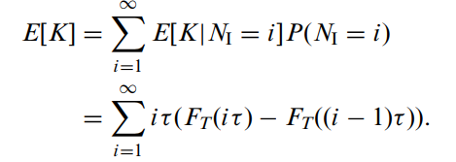
و تابع هزینه نگهداری و تعمیرات به عنوان تابعی از تاو به صورت زیر است:

برای به دست آوردن یک نتیجه تحلیلی از راه حل بهینه،اولین مشتق تابع هدف را در محاسبه می کنیم
همانطور که در زیر نشان داده شده است

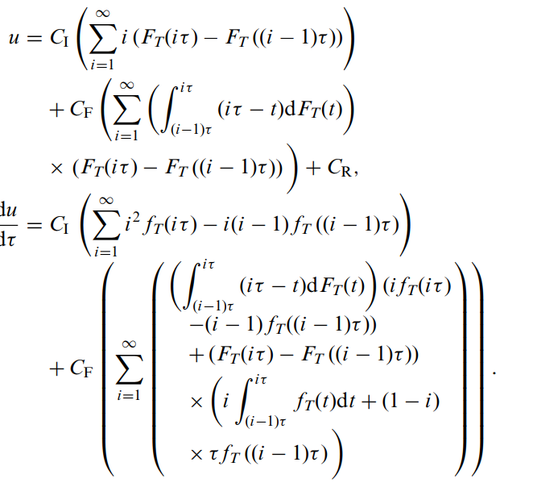

راه حل بهینه را می توان با برابر قراردادن CR′(τ) با صفر پیدا کرد. و یا با به حداقل رساندن CR (τ) با استفاده از روش های تحلیلی یا با روش های عددی نیز می توانیم این کار را انجام دهیم. می توانیم فاصله زمانی بهینه بازرسی دوره ای را برای نگهداری پیشگیرانه بدست آوریم

مثال عددی از برنامه MEMS
یک میکروموتور از محرک شانه خطی متعامد تشکیل شده است محرک هایی که به صورت مکانیکی به یک چرخ دنده چرخان متصل هستند. جابجایی خطی از درایوهای شانه از طریق یک پین به چرخ دنده تبدیل می شود مفصل مکانیسم شکست غالب به عنوان سایش قابل مشاهده روی سطوح مالشی بین چرخ دنده ومفصل پین، که اغلب منجر به گیرکردن میکروموتور یا یک اتصال پین شکسته حجم سایش در درجه اول ایجاد می شود با فرآیند تخریب پیری علاوه بر این، تست شوک در ریزموتورها نشان می دهد که بارهای ضربه ای ممکن است باعث ایجاد ضایعات سایش قابل توجهی بین چرخ دنده و اتصال پین شود، و همچنین شکستگی فنرها. بنابراین، میکروموتورها این دو فرآیند شکست رقابتی را تجربه کنید: شکست های نرم ناشی از تخریب کهنه و زباله های ناشی از بارهای ضربه ای و خرابی های فاجعه بار ناشی از شکستگی فنر. در نظر گرفتن ریزموتورهایی که در یک سیستم اضافی تقسیم بار استفاده می شوند که در آن خرابی یک موتور خود اعلام نمی شود. سیاست تعمیر و نگهداری مبتنی بر بازرسی اجرا می شود برای افزایش عملکرد سیستم ما از مدل های ارائه شده در این مقاله برای بررسی قابلیت اطمینان ریز موتور استفاده می کنیم و برای تعیین فاصله بازرسی دوره ای آن که می تواند در عمل استفاده شود

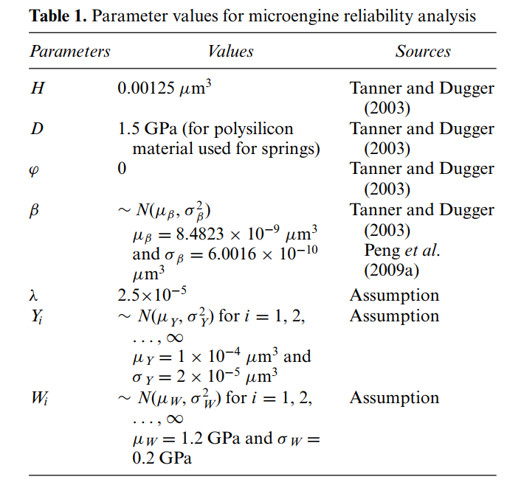

آنالیز قابلیت اطمینان:

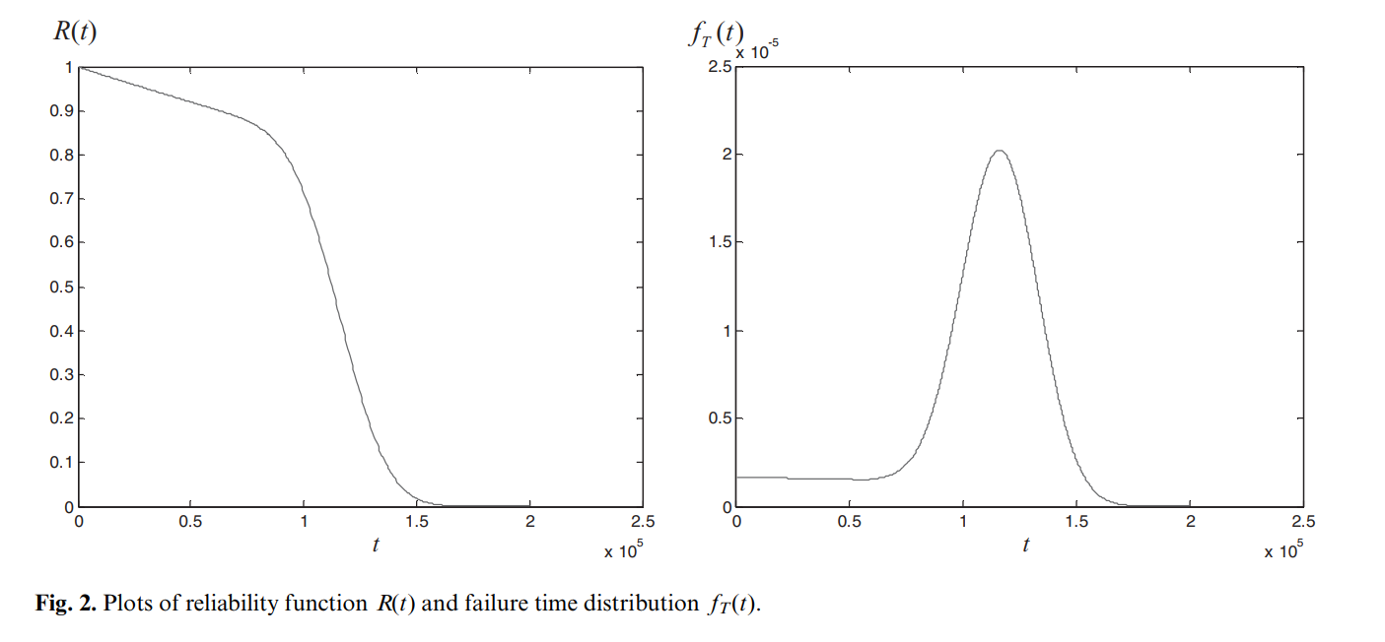

با استفاده از نتایج تجربی سندیا، توانستیم آستانه شکست بحرانی را برای تخریب فرسایش H، حداکثر مقاومت شکست D و پارامترهای فرسایش خطی مسیر تخریب، X(t) = φ + βt را به دست آوریم. فرض بر این است که β یک متغیر تصادفی نرمال است؛ و این بدان معنا است که حجم فرسایش در هر زمان t از واحدی به واحد دیگر از توزیع نرمال پیروی می کند .
پارامترها برای شوک های تصادفی با نرخ ورود λ، اندازه آسیب شوک، Yi، و اندازه های بار شوک، Wi، برای i =1، 2، . . . ، ∞. در نظر گرفته شد. فرض کردیم که اندازه بارهای شوک از توزیع نرمال پیروی می کند و در نتیجه، اندازه آسیب ناشی از آن بر روی حجم فرسایش نیز از توزیع نرمال پیروی می کند. احتمال زنده ماندن دستگاه در برابر استرس اعمال شده از یک شوک PL،93.32٪ با استفاده از رابطه (2) محاسبه شد.
بر اساس معادلات (10) و (11) تابع قابل اطمینان R(t) و pdf زمان شکست fT(t) در شکل 2 رسم شده است . تجزیه و تحلیل حساسیت برای ارزیابی انجام شد اثرات پارامترهای مدل بر R(t) و fT(t).
این پارامترهای مدل مورد علاقه ما شامل مقدار آستانه شکست تخریب، H و نرخ ورود شوک های تصادفی، λ. می باشد. نتایج به دست آمده در شکل3 و4 به ترتیب. نشان داده شده است.
شکل 3 نشان می دهد که آستانه شکست تخریب مقدار H تأثیر قابل توجهی بر روی تابع قابلیت اطمینان و توزیع زمان شکست دارد. هنگامی که H از 0.001 × 10 µm3 تا 0.001 × 30 µm3 افزایش می یابد هر دو R(t) وfT(t) تا زمانی که t به 0.5 × 10⁵ دور برسد به H حساس نیستند. برای ناحیه t بزرگتر از 0.5 × 10⁵ دور هر دو R(t) و fT(t) زمانی که به سمت راست تغییر می کنند
H افزایش می یابد، که به معنای عملکرد قابلیت اطمینان بهتر برای مقدار بیشتری از H. است .
در شکل 4، می توانیم مشاهده کنیم که هر دو تابع قابلیت اطمینان و توزیع زمان شکست نسبت به نرخ ورود شوک های تصادفی، λ. حساس هستند . وقتی λ از 2 × 10⁻⁵ به 4 × 10⁻⁵ افزایش می یابد هر دو R(t) و fT(t) به سمت چپ تغییر می کنند.
این نشان می دهد که عملکرد قابلیت اطمینان زمانی بدتر می شود که ریزموتورها در محیطی با نرخ ورود شوک های تصادفی بالاتر کار می کنند .

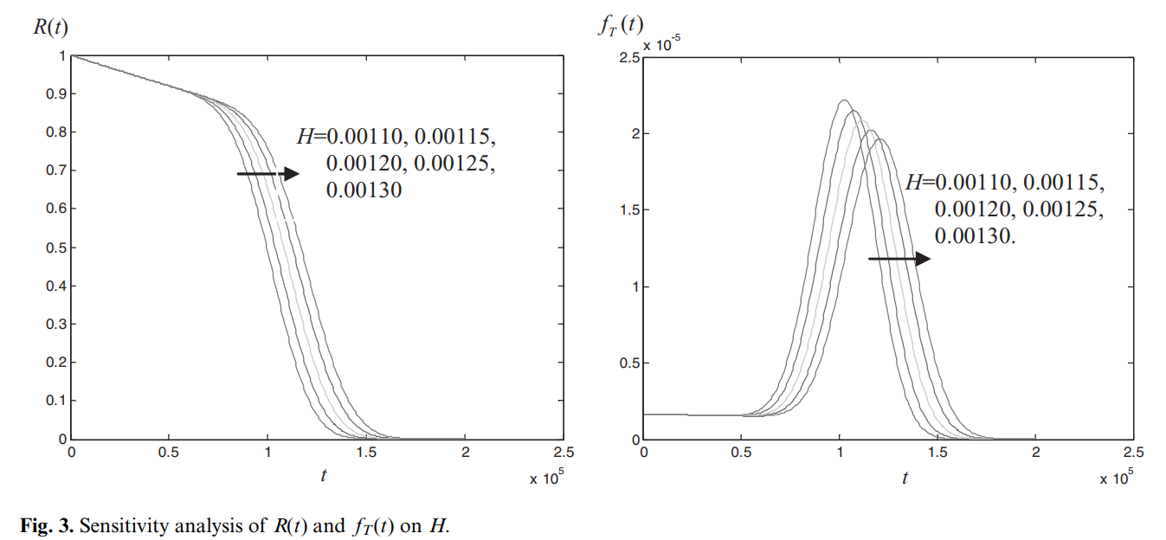

خط مشی نگهداری و تعمیرات بهینه:
پارامترهای هزینه در معادله (17) مقادیر معمولی هستند به منظور نشان دادن بهینه سازی میانگین استفاده می شود نرخ هزینه تعمیر و نگهداری طولانی مدت برای مثال C_{I} = 1 دلار و C_{F} نیز 50 دلار و C_{R} = 10 دلار، باشد می توانیم حداقل میانگین نرخ هزینه تعمیر و نگهداری طولانی مدت را پیدا کنیم6.8309 دلار در هر چرخه است. که این بر اساس تعداد بهینه دور برای بازرسی دوره ای. به دست آمده در τ* = 1.2657 × 105، راه حل بهینه این است از طریق محاسبات عددی تایید شده است.
شکل 5 نشان می دهدCR(τ) به عنوان تابعی از τ
تجزیه و تحلیل حساسیت برای تجزیه و تحلیل اثرات پارامترهای مدل بر راه‌حل‌های بهینه انجام شد. این پارامترهای مدل مورد علاقه شامل نرخ ورود شوک های تصادفی، λ، مقدار آستانه شکست نرم، H واحتمال زنده ماندن دستگاه در برابر استرس اعمال شده، PL (مربوط به حداکثر قدرت شکست، D). نتایج در شکل ها به ترتیب 6 تا 8.نشان داده شده اند.
هنگامی که λ از 2 × 10-5 به 4 × 10-5 افزایش می یابد همانطور که نشان داده شده است در شکل 6، حداقل میانگین هزینه نگهداری بلندمدت نرخ، CR(τ*)، از 6.5979 دلار به 7.218 دلار افزایش می یابد، و به ترتیب 6 تا 8.شده اند. فاصله بازرسی بهینه از 105×1.3206 به کاهش می یابد
1.1163 × 105 دور. این به معنای رسیدن بالاتر است
نرخ شوک های تصادفی منجر به پتانسیل بالاتری از سخت می شود شکست ها در نتیجه یک میکروموتور باید بازرسی شود زمانی که در محیطی با a نرخ ورود شوک بالاتر همانطور که در شکل 7 نشان داده شده است، زمانی که مقدار آستانه شکست نرمH از 0.001 × 10 میکرومتر مکعب به 0.001 × 30 میکرومتر مکعب افزایش می یابد.
حداقل میانگین هزینه نگهداری بلند مدت در حدود 6.70 دلار و فاصله بازرسی بهینه در نوسان است.
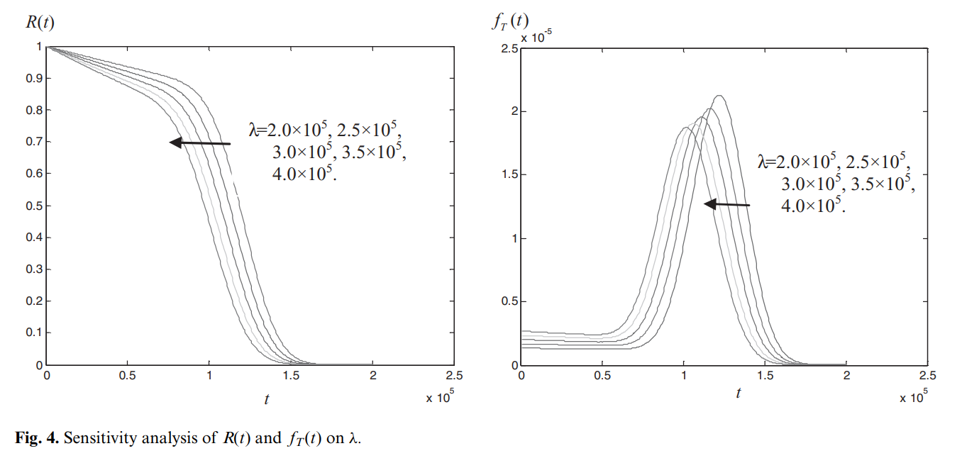

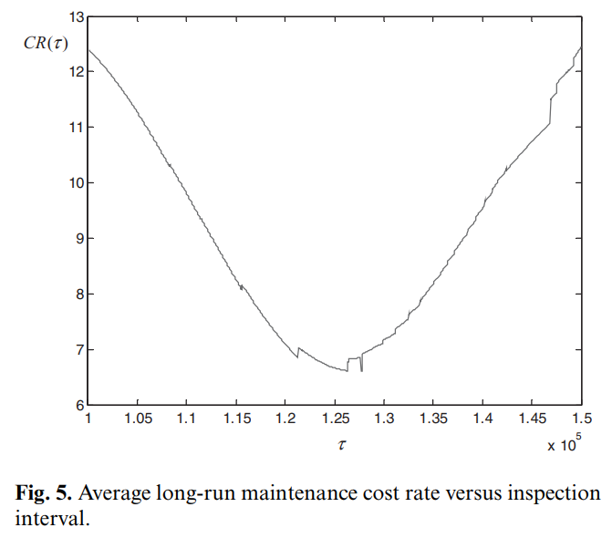
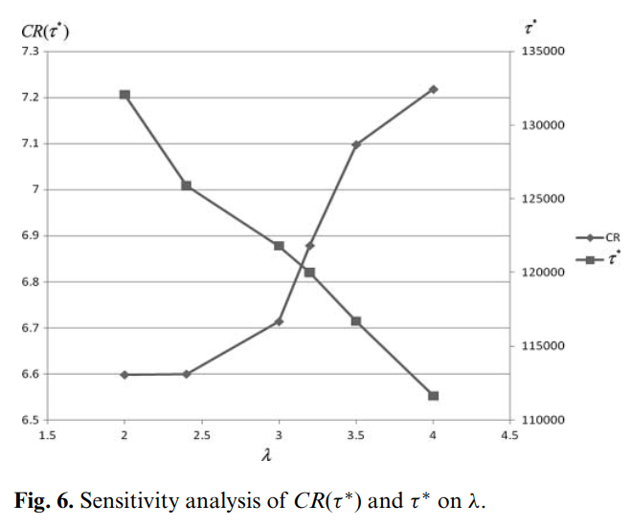
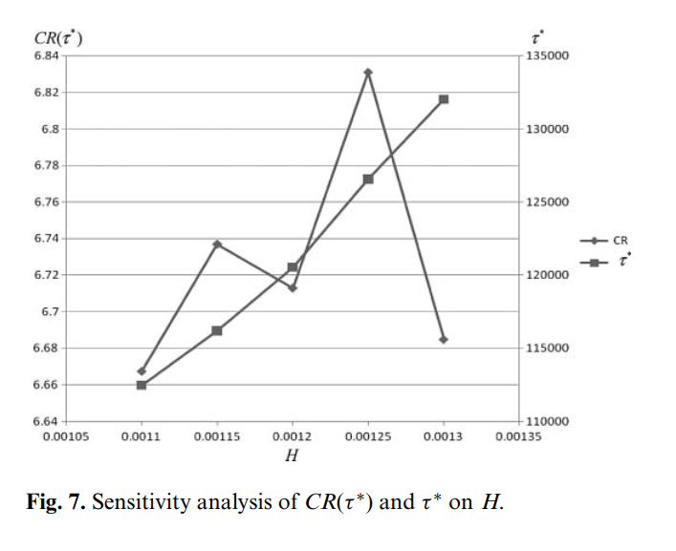

از 1.1247 × 105 به 1.3203 × 105 دور افزایش می یابد.این نشان می دهد که مقدار آستانه بزرگتر H منجر به a می شودفاصله بازرسی طولانی تر، در حالی که میانگین نرخ هزینه استغیر حساس به تغییرات H.برای همان فرآیند شوک تصادفی (با همان µWو σ W)، احتمال بقا PL از بارهای شوک است مربوط به حداکثر استحکام شکست، به نحوی که PL با افزایش D افزایش می یابد (معادله (2)). وقتی PL از0.85 تا 0.95 همانطور که در شکل 8 نشان داده شده است، حداقل میانگین هزینه نگهداری طولانی مدت از 8.9372 دلار به 6.0236 دلار کاهش می یابد.و فاصله بازرسی بهینه از 1.2129 × افزایش می یابد
105 تا 1.2652 × 105 دور. این بدان معناست که استحکام مواد/ساختار افزایش یافته می تواند به میزان قابل توجهی کاهش یابدمیانگین نرخ هزینه بلندمدت و بازرسی دوره ایفرکانس.شکل 8. تجزیه و تحلیل حساسیت CR(τ∗) و τ∗ در PL.پایین
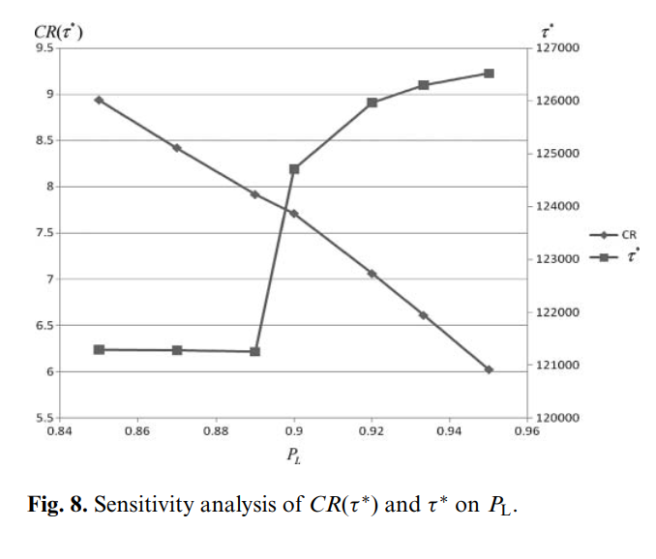

نتیجه گیری و مسیرهای آینده :
در این مقاله، ما قابلیت اطمینان و پیشگیری را توسعه می دهیم مدل های تعمیر و نگهداری برای سیستم های پیچیده ای که MDCFP را تجربه می کنند. به طور خاص، ما دو فرآیند شکست وابسته/همبسته را در نظر می گیریم: شکست های نرم ناشی ازتخریب مداوم صاف و ناگهانی اضافی خسارات تخریب ناشی از یک فرآیند شوک و شکست های فاجعه بار ناشی از استرس از همان فرآیند شوک این دو فرآیند شکست در حال رقابت هستند در عین حال وابسته است زیرا اثرات ناشی از یک فرآیند شوک یکسان به هر دو فرآیند شکست کمک می کند.یک مدل قابلیت اطمینان عمومی بر اساس مسیر تخریب عمومی و مدل‌های شوک تصادفی توسعه داده شده است مدل‌های شوک شدید و تجمعی به ترتیب در مدل‌سازی فرآیندهای شکست فاجعه‌بار و شکست نرم استفاده می‌شوند. سپس مدل قابلیت اطمینان عمومی بسط می‌یابد به یک مدل خاص برای یک مسیر تخریب خطی با aنرخ تخریب با توزیع نرمال و یک شوک تصادفی فرآیند با اندازه بار شوک توزیع شده معمولی و شوک اندازه های آسیب بر اساس تجزیه و تحلیل قابلیت اطمینان، میانگین نرخ هزینه نگهداری بلندمدت ارزیابی و بهینه شده است برای سیاست نگهداری پیشگیرانه که در آن فاصله بازرسی دوره ای متغیر تصمیم گیری است. هر دو مدل قابلیت اطمینان و مدل بهینه سازی تعمیر و نگهداری برای MDCFP بر روی یک مثال واقع بینانه با در نظر گرفتن یک میکروموتور نشان داده شده است. تا جایی که ما می دانیم، این یکی از اولین مطالعات برای طراحی MEMS قابل اعتماد پویا با تجزیه و تحلیل احتمالی تخریب و شوک ها برای جهات تحقیقات آتی، پایایی عمومی مدل توسعه‌یافته در این مقاله را می‌توان به سیستم‌های دیگری که چندین فرآیند شکست وابسته را تجربه می‌کنند، تعمیم داد. به عنوان مثال، یک مدل خاص را می توان برای یک مدل مسیر تخریب غیرخطی (به عنوان مثال، رشد ترک خستگی ایجاد کرد. که از قانون توان پیروی می کند)، شکست تصادفی تخریب آستانه (به عنوان مثال، H یک متغیر تصادفی عادی است)، یا متفاوت است توزیع اندازه آسیب شوک (به عنوان مثال، توزیع نمایی). علاوه بر این، مدل های قابلیت اطمینان را می توان توسعه داد برای دو یا چند فرآیند شکست رقیب وابسته که شامل فرآیندهای مختلف تخریب و/یا شوک (به عنوان مثال، دو فرآیند تخریب و یک فرآیند شوک که هستند وابسته). در این مقاله، ما یک مدل تعمیر و نگهداری برای a سیستم غیر قابل تعمیر و متغیر تصمیم فاصله بازرسی است. مدل تعمیر و نگهداری برای سیستمی که تجربه چندین فرآیند شکست وابسته باید باشد برای کاربردهای خاص توسعه یافته است. به عنوان مثال، مدل های تعمیر و نگهداری را می توان برای سیستم های قابل تعمیر، برای که سطح نگهداری پیشگیرانه باید بهینه شود به منظور به حداقل رساندن هزینه نگهداری و یا به حداکثر رساندن در دسترس بودن سیستم تصدیق نظرات روشنگر از سردبیر و ناشناس از داوران صمیمانه قدردانی می شود. پیشنهاد سازنده آنها gestions در نسخه های قبلی به طور قابل توجهی بهبود یافته است این مقاله. این مطالعه تا حدی بر اساس کار پشتیبانی شده توسط NSF تحت کمک های مالی 0970140 و 0969423 است.

منابع :
- Reliability and maintenance modeling for systems subject to multiple dependent competing failure processes-HAO PENG1, QIANMEI FENG1,∗ and DAVID W. COIT2 -Received August 2009 and accepted April 2010
- Reliability analysis of systems subject to random shocks and degradation - Safieh Mahmoodi,Ali Zeinal Hamadani-Somayeh Hamed ranjkesh

